Tělovýchovná jednota Prostějov
oddíl sportovní gymnastiky

Vypisuje závod žákyň a žáků ve sportovní gymnastice

XXX. ročník

PROSTĚJOVSKÁ

GYMNASTASTICKÁ MIMINA

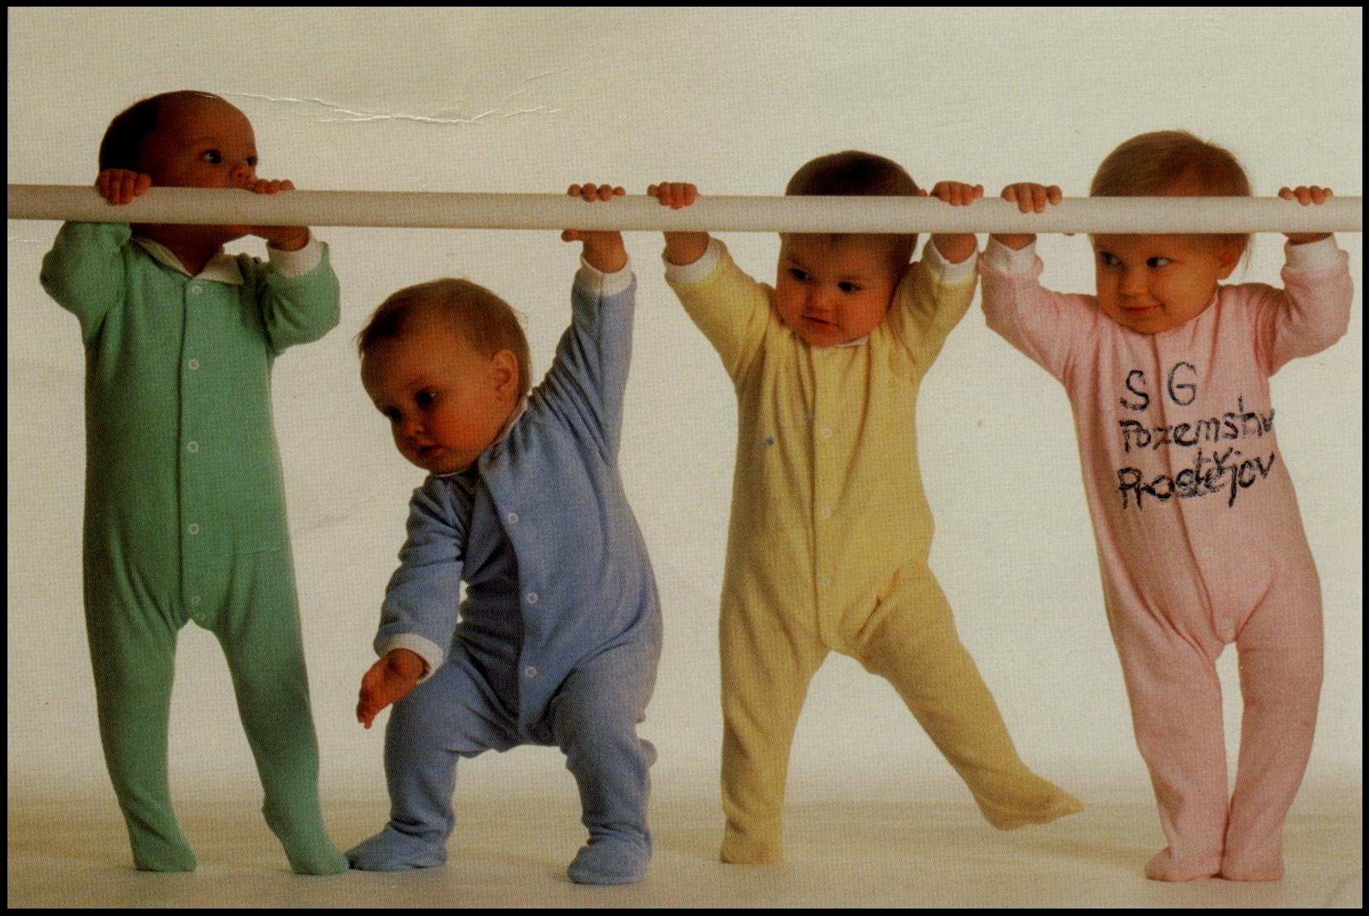

23. března 2014 Prostějov

Rozpis „GYMNASTICKÁ MIMINA“ - dívky

A) Všeobecná ustanovení

- Pořadatel: odd. SG TJ Prostějov
- Datum: neděle 23. března 2014 v 13⁰⁰ hod
- Místo: ZŠ Melantrichova Prostějov
- Vedoucí č.: ředitel závodu – Musil M.
jednatel – Ponížilová V.
zdravotní dozor – zajistí pořádající oddíl
- Přihlášky: do 16. března 2014 (kategorie, jméno a příjmení, datum narození, trenér, rozhodčí – třídu)
602 851 306
vladislava@ponizil.eu
- Ubytování není zajištěno, strava v bufetu objektu
- Úhrada: na vlastní náklady

B) Technické údaje

- Předpis: závodí se dle platných pravidel FIG (platí doplňková tabulka ZP) a dle tohoto rozpisu
- Podmínky: jakýkoliv doklad o ročníku narození, zodpovědnost za závodníka nese vysílající složka
Startovné 100,- Kč
- Startují: žákyně nar. 2007 a ml. kategorie A
žákyně nar. 2005 a 2006 kategorie B
- Disciplíny: volný dvojboj – bradla, kladina
Bradla:
povinné požadavky á 0,5b:
náskok prvkem (i z doplňkové tabulky), toč vzad nebo vpřed, přechod na vyšší žerď do vzporu, závěr prvkem (i z doplňkové tabulky) nebo saltem z kmihu (jako A z doplňkové tabulky).
Kladina:
povinné požadavky á 0,5b
akrobatický prvek (mimo náskok a závěr), gymnastický skok, závěr prvkem
(požadavky mohou být splněny i prvky z doplňkové tabulky)
délka sestavy maximálně 60 sekund,
výška kladiny 100cm kategorie A, 120cm kategorie B.

Finále: kategorie B (ročník 2005 a 2006 – do finále postupuje 6 závodnic s nejvyšší známkou na bradlech a 6 závodnic s nejvyšší známkou na kladině. Při shodnosti známek rozhoduje o postupu do finále pořadí v celkovém závodu.
Finále se boduje od nuly.

- Hodnocení:
Kategorie A: Pro hodnocení z 10ti bodů musí každá sestava obsahovat minimálně 3 různé prvky – na kladině z pravidel FIG nebo doplňkové tabulky, na bradlech je z 10ti bodů hodnocena i 3 prvková silová sestava (v silových prvcích musí být výdrž 2s.). Za každý chybějící prvek srážka 2b.
Kategorie B: Kladina hodnocena dle ZP, sestava na bradlech je hodnocena z 10ti bodů pokud obsahuje 5 různých prvků z pravidel FIG nebo doplňkové tabulky prvků. Za každý chybějící prvek na bradlech srážka 2b.

A z doplňkové tabulky + 0,1b
A z pravidel FIG + 0,3b
B a obtížnější + 0,5b

Při shodnosti známek rozhoduje o umístění v závodu vyšší známka na kladině.

- Ceny: Každá závodnice obdrží drobnou cenu.
1. – 10. místo obou kategorií věcné ceny dle vlastního výběru.
Finále 1. – 3. místo na BR a KL věcné ceny a diplom.
- Časový program:
9³⁰ - 12⁰⁰ hod probíhá v tělocvičně finále mezinárodního závodu dvojic. Hned po ukončení závodu začne rozcvičení závodníků a závodnic „Gymnastických mimin“.
11⁰⁰ hod – otevření závodní kanceláře a volné rozcvičení (v nezávodní tělocvičně)
12³⁰ hod – porada trenérů a rozhodčích
13⁰⁰ hod – zahájení závodu
Pořadatel si vyhrazuje právo na změnu v časovém programu.

- Nominace rozhodčích: každý zúčastněný oddíl SG zajistí 1kvalifikovanou rozhodčí na 1 - 5 závodnic (v přihlášce uveďte jméno a třídu). Nebude-li rozhodčí startujícího oddílu přítomna, zaplatí oddíl poplatek 50Kč za každou závodnici navíc.

C) Závěrečná ustanovení

Pořadatel rozmnoží výsledkovou listinu a zašle na adresy zúčastněných oddílů,
1 x oblastní GSK Olomouc, ČGF Praha.

Rozpis „GYMNASTICKÁ MIMINA“ - hoši

A) Všeobecná ustanovení

- Pořadatel: odd. SG TJ Prostějov
- Datum: neděle 23. března 2014 v 13⁰⁰ hod
- Místo: ZŠ Melantrichova Prostějov
- Vedoucí č.: ředitel závodu – Musil M.
jednatel – Ponížilová V.
zdravotní dozor – zajistí pořádající oddíl
- Přihlášky: do 16. března 2014 (kategorie, jméno a příjmení, datum narození, trenér, rozhodčí – třídu)
602 581 306
vladislava@ponizil.eu

- Ubytování není zajištěno, strava v bufetu objektu
- Úhrada: na vlastní náklady

B) Technické údaje

- Předpis: závodí se dle platných pravidel FIG a tohoto rozpisu
- Podmínky: : jakýkoliv doklad o ročníku narození, zodpovědnost za závodníka nese vysílající složka
Startovné 100,- Kč
- Startují: žáci ročník nar. 2005 a ml. kategorie C
- Disciplíny: volný čtyřboj – přeskok, hrazda, kruhy, prostná
Dle platného závodního programu nejmladší žáci.

Finále kruhy - do finále postupuje 6 závodníků s nejvyšší známkou na kruzích. Při shodnosti známek rozhoduje o postupu umístění v celkovém pořadí závodu.
Finále se boduje od nuly.

- Ceny: Každý závodník obdrží drobnou cenu.
1. – 10. místo věcné ceny dle vlastního výběru.
Finále 1. – 3. místo věcné ceny a diplom.
- Časový program:
9³⁰ - 12⁰⁰ hod probíhá v tělocvičně finále mezinárodního závodu dvojic. Hned po ukončení závodu začne rozcvičení závodníků a závodnic „Gymnastických mimin“.
11⁰⁰ hod – otevření závodní kanceláře a volné rozcvičení (v nezávodní tělocvičně)
12³⁰ hod – porada trenérů a rozhodčích
13⁰⁰ hod – zahájení závodu
Pořadatel si vyhrazuje právo na změnu v časovém programu.

- Nominace rozhodčích: každý zúčastněný oddíl SG zajistí 1kvalifikovaného rozhodčího na 3 závodníky (v přihlášce uveďte jméno a třídu). Nebude-li rozhodčí startujícího oddílu přítomen, zaplatí oddíl poplatek 50Kč za každého závodníka navíc.

C) Závěrečná ustanovení

Pořadatel rozmnoží výsledkovou listinu a zašle na adresy zúčastněných oddílů,
1 x oblastní GSK Olomouc, ČGF Praha.

Prostějov 4. února 2014
Vítězky a vítězové minulých ročníků

I. ročník | 1985 |  | Přikrylová M. | Gala Prostějov
II. ročník | 1986 |  | Krejčová J. | Hradec Králové
III. ročník | 1987 |  | Divišová E. | M. S. Brno
IV. ročník | 1988 | A  B | Michalcová T.  Kárná J. | Pardubice  Zbrojovka Brno
V. ročník | 1989 | A  B | Koláčková M.  Dundáčková J. | Olomouc  M. S. Brno
VI. ročník | 1990 | A  B | Komrsková J.  Cetkovská P. | Zlín  Gala Prostějov
VII. ročník | 1991 | A  B | Gallová M.  Komrsková J. | Gala Prostějov  Zlín
VIII. ročník | 1992 | A  B | Musilová A.  Gallová M. | Gala Prostějov  Gala Prostějov
IX. ročník | 1993 | A  B | Ilíková S.  Musilová A. | Ostroj Opava  TJ Pozemstav Prostějov
X. ročník | 1994 | A  B | Chytilová P.  Kratochvílová M. | TJ Pozemstav Prostějov  Rozstání
XI. ročník | 1995 | A  B | Pernicová  Chytilová P. | Sokol M. Krumlov  TJ Pozemstav Prostějov
XII. ročník | 1996 | A  B | Hodščoková K.  Kubánková L. | KSD Opava  SGD Opava
XIII. ročník | 1997 | A  B | Kročilová A.  X | ASK T. Kopřivnice
XIV. ročník | 1998 | A  B | Pálešová K.  Kubesová R. | Moravský Krumlov  GK Vítkovice
XV. ročník | 1999 | A  B | Cimlová A.  Pálešová K. | TJ Pozemstav Prostějov  Moravský Krumlov
XVI. ročník | 2000 | A  B | Hofírková D.  Vápeníková M. | KSSG SK Přerov  GK Vítkovice
XVII. ročník | 2001 | A  B | Krejčí K.  Nováková H. | Sokol M. Krumlov  ASK T. Kopřivnice
XVIII. ročník | 2002 | A  B | Boháčová L.  Krejčí K. | ASK T. Kopřivnice  Sokol M. Krumlov
XIX. ročník | 2003 | A  B | Maverlandová Š.  Bartová A. | Sokol Brno I.  Sokol Mor. Ostrava I.
XX. ročník | 2004 | A  B | Studená B.  Harásková V. | TJ Pozemstav Prostějov  Šumperk
XXI. ročník | 2005 | A  B | Květonová A.  Studená B. | TJ Lokomotiva Pardubice  TJ Pozemstav Prostějov
XXII. ročník | 2006 | A  B | Haplová P  Salamonová A. | TJ Pozemstav Prostějov  Slavia Havířov
XXIII. ročník | 2007 | A  B  C | Mojžíšková S.  Vidmuchová M.  Ponížil D. | ŠK Uherský Ostroh  TJ Pozemstav Prostějov  TJ Pozemstav Prostějov
XXIV. ročník | 2008 | A  B  C | Ponížilová D..  Nevrklová M  Ponížil D. | TJ Pozemstav Prostějov  GK Šumperk  TJ Pozemstav Prostějov
XXV. ročník | 2009 | A  B  C | Ponížilová D.  Kršková A.  Doležel D. | TJ Pozemstav Prostějov  Sokol Brno I.  Sokol Šternberk
XXVI. ročník | 2010 | A  B  C | Bábíčková T.  Ponížilová D.  Cach S. | Hodonín  TJ Pozemstav Prostějov  TJ Sokol Zlín
XXVII. ročník | 2011 | A  B  C | Slámová E.  Ponížilová D.  Suchý L. | TJ Pozemstav Prostějov  TJ Pozemstav Prostějov  GK Šumperk
XXVIII. ročník | 2012 | A  B  C | Návratová Z.  Šnýrychová T.  Matuš M. | TJ VOKD Ostrava Poruba  GK Vítkovice  TJ Sokol Zlín
XXIX. ročník | 2013 | A  B  C | Opelíková V.  Semaniv J.  Vachutka J. | TJ Chropyně  GK Vítkovice  TJ Sokol Šternberk
XXX. ročník | 2014 | A  B  C | ?  ?  ?
www.gymnastikapv.eu

